https://wiki.tcsbank.ru/pages/viewpage.action?pageId=288130486

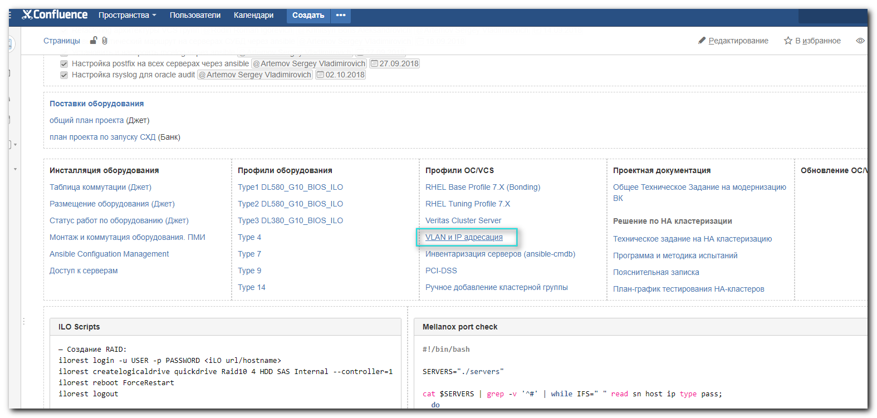

https://wiki.tcsbank.ru/pages/viewpage.action?pageId=290174716
